JOYKIN

เอกสารอธิบายระบบแอป Joykin
  - สถาปัตยกรรม ขั้นตอนการทำงาน หลักการสุ่ม ระบบห้อง และองค์ประกอบทั้งหมด

โครงการ what2eat หรือ Joykin
Branch v1ice
วันที่จัดทำ 2026-09-22

บทสรุปของระบบ
Joykin เป็นแอปมือถือสำหรับช่วยเลือกอาหาร ทั้งการสุ่มคนเดียวและการโหวตร่วมกันในห้อง Party ผู้ใช้เลือกเมนูจากรายการระบบ เพิ่มเมนูส่วนตัว ซ่อนเมนูที่ไม่ต้องการ เก็บเมนูโปรด ดูประวัติ และเปิดแผนที่หาร้านใกล้ตำแหน่งปัจจุบันได้
แอปพัฒนาด้วย Expo SDK 57 และ React Native เชื่อม Supabase สำหรับ Auth ฐานข้อมูล Postgres Storage Edge Functions และ Realtime การควบคุมสิทธิ์หลักอยู่ที่ Row Level Security และฟังก์ชันฐานข้อมูล ไม่ได้พึ่งการซ่อนปุ่มบนหน้าจอเพียงอย่างเดียว
ระบบสุ่ม Solo ใช้การสุ่มแบบโอกาสเท่ากันจากรายการที่ผ่านตัวกรอง ส่วน Party ไม่ได้สุ่มผู้ชนะทันที แต่ให้ทุกคนโหวตทุกเมนู แล้วเลือกเฉพาะเมนูที่ทุกคนกดชอบ หากมีหลายเมนูที่ผ่าน ระบบฐานข้อมูลจะสุ่มเลือกหนึ่งเมนูจากกลุ่มนั้น
โฆษณาใช้การสุ่มแบบถ่วงน้ำหนักตามยอดชำระ โฆษณาที่มียอดชำระมากกว่าจะมีโอกาสปรากฏมากกว่า แต่ทุกโฆษณาที่ยังเปิดใช้งานและอยู่ในช่วงเวลาที่กำหนดยังมีโอกาสถูกเลือก

ขอบเขตและที่มาของเอกสาร
เอกสารนี้อธิบายการทำงานจากซอร์สโค้ด Branch v1ice และตรวจโครงสร้าง Supabase ที่ใช้งานจริง ณ วันที่ 22 กันยายน 2026 เนื้อหาครอบคลุมหน้าจอ การรับส่งข้อมูล หลักการสุ่ม ฐานข้อมูล สิทธิ์ ความเสถียร ข้อจำกัด และวิธีรันระบบ
- ซอร์สโค้ดใน Branch v1ice
- Schema และข้อมูลโครงสร้างจาก Supabase โปรเจกต์ what2eat-backend
- ผลทดสอบอัตโนมัติ Expo Doctor และ Android bundle ล่าสุด

ภาพรวมขั้นตอนการทำงาน
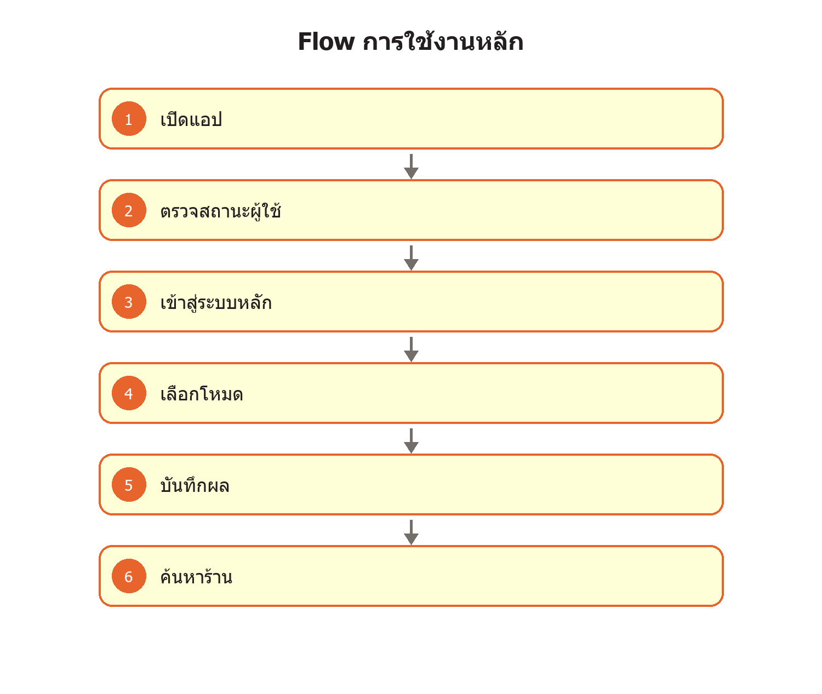
ขั้น | กระบวนการ | รายละเอียด
1 | เปิดแอป | AuthProvider ตรวจ session ที่เก็บใน SecureStore และโหลดโปรไฟล์จาก public.users
2 | ตรวจสถานะผู้ใช้ | ถ้าไม่มี session จะแสดง Login Register และ Verify Email ถ้ามี session จะแสดง Main Tabs
3 | เข้าสู่ระบบหลัก | ผู้ใช้เข้าหน้าแรก ค้นหา สุ่มเมนู ดูรายการโปรด หรือจัดการบัญชี
4 | เลือกโหมด | สุ่มทันทีบนหน้าแรก ใช้ Solo พร้อมตัวกรอง หรือสร้าง Party เพื่อโหวตร่วมกัน
5 | บันทึกผล | ผล Solo และ Party ถูกบันทึกใน history และสามารถบันทึก favorites เพิ่มเติมได้
6 | ค้นหาร้าน | ส่งชื่อเมนูไป NearbyMap ขอ GPS ดึงร้านจาก OpenStreetMap จัดอันดับ และเปิดเส้นทางใน Google Maps

สถาปัตยกรรมและเทคโนโลยี
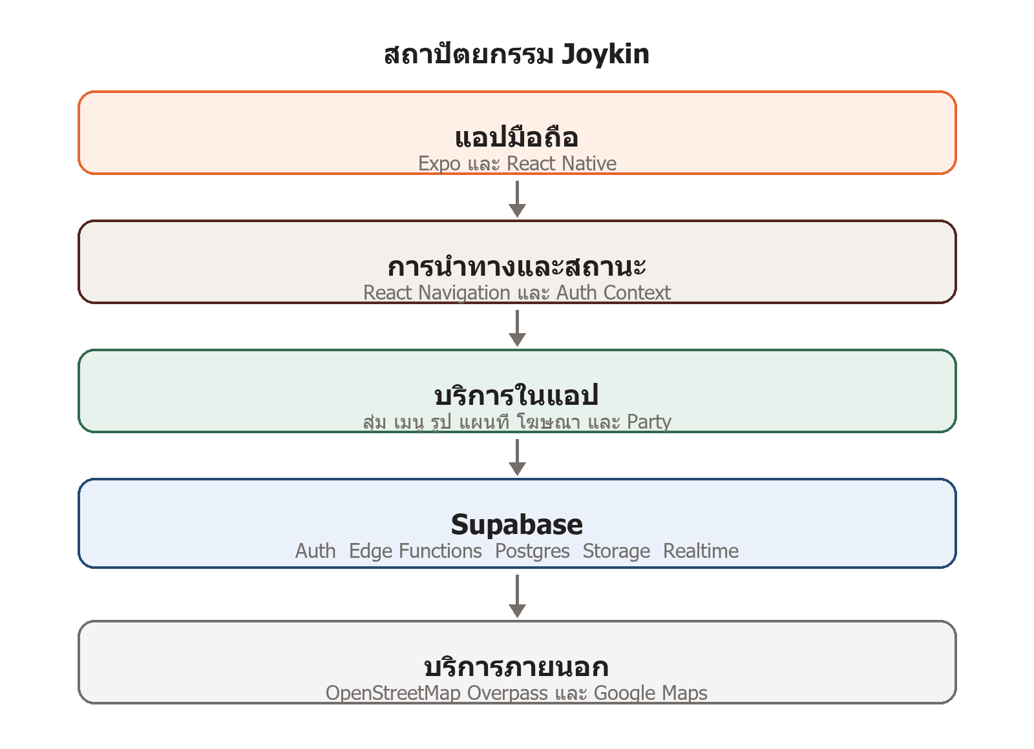
ชั้น | เทคโนโลยี | หน้าที่
ส่วนติดต่อผู้ใช้ | React Native และ Expo SDK 57 | หน้าจอมือถือ การป้อนข้อมูล การ์ดสุ่ม โมดัล แผนที่ และแอนิเมชัน
การนำทาง | React Navigation 7 | แยก Signed out Stack, Signed in Stack และ Bottom Tabs
สถานะบัญชี | React Context | เก็บ user, loading, error และฟังก์ชัน login register guest logout
Client Backend | supabase-js 2.116.0 | เรียก Auth Data API RPC Storage Realtime และ Edge Functions
ตรรกะเซิร์ฟเวอร์ | Supabase Edge Functions และ PostgreSQL RPC | สมัครสมาชิก ล็อกอิน ย้ายบัญชีเก่า สร้างห้อง โหวต และสรุปผลแบบ atomic
ข้อมูล | Supabase Postgres 17 | บัญชี เมนู รายการโปรด ประวัติ ห้อง คะแนนโหวต โฆษณา และค่าความชอบ
ไฟล์ | Supabase Storage | รูปเมนู รูปโปรไฟล์ และรูปโฆษณา
ข้อมูลสด | Supabase Realtime และ polling | แจ้งให้แอปโหลด snapshot ห้องใหม่ และสำรองด้วย polling ทุก 2 วินาที
บริการภายนอก | Expo Location OpenStreetMap Overpass และ Google Maps | ตำแหน่ง ร้านใกล้เคียง การจัดอันดับ และการนำทาง

รายการเทคโนโลยี
องค์ประกอบ | เวอร์ชันหรือแพ็กเกจ | การใช้งาน
Expo | 57.0.24 | รันแอปบน Android iOS และ Web ผ่าน Metro
React | 19.2.3 | Component และ State
React Native | 0.86.3 | UI และ Native APIs
React Navigation | 7.x | Stack และ Bottom Tabs
Supabase JS | 2.116.0 | Auth Database RPC Storage Realtime และ Functions
Expo SecureStore | 57.0.4 | เก็บ session บนมือถือ
Expo Image Picker | 57.0.19 | เลือกรูปและเปิดกล้อง
Expo Location | 57.0.19 | GPS และ Reverse Geocoding
React Native Maps | 1.27.2 | แสดงแผนที่และ Marker
PostgreSQL | 17.6 | ฐานข้อมูลและตรรกะ Party

โครงสร้างการนำทางและหน้าจอ
AppNavigation แบ่งเส้นทางตามสถานะ user หากยังไม่มี session จะเข้ากลุ่ม Signed out เมื่อ AuthProvider โหลดโปรไฟล์สำเร็จ Navigation จะสลับทั้งกลุ่มเป็น Signed in โดยใช้ user id เป็น navigation key
กลุ่ม | หน้าจอ | หน้าที่
ยังไม่เข้าสู่ระบบ | Login | เข้าสู่ระบบด้วย Username หรือ Email และ Password หรือใช้ Guest
ยังไม่เข้าสู่ระบบ | Register | สร้างบัญชีโดยอีเมลเป็นตัวเลือก
ยังไม่เข้าสู่ระบบ | VerifyEmail | กรอก PIN 6 หลักและส่งรหัสใหม่หลัง 30 วินาที
แท็บหลัก | Home | ภาพรวม สุ่มด่วน โฆษณา แผนที่ Party และทางลัด
แท็บหลัก | Search | ค้นหาเมนูระบบและเมนูส่วนตัวแบบ debounce 400 ms
แท็บหลัก | Solo | กรอง เลือก และสุ่มเมนู รวมทั้งเพิ่มเมนูส่วนตัว
แท็บหลัก | Favorites | ดูและลบเมนูโปรด
แท็บหลัก | Account | โปรไฟล์ รูป ชื่อ Logout และเมนู Admin
หน้ารอง | Party Lobby Swipe Result | สร้างหรือเข้าห้อง รอผู้เล่น โหวต และดูผล
หน้ารอง | History AllFoods NearbyMap AdminAds | ประวัติ CRUD เมนู แผนที่ และ CRUD โฆษณา

ระบบสมัครสมาชิกและเข้าสู่ระบบ
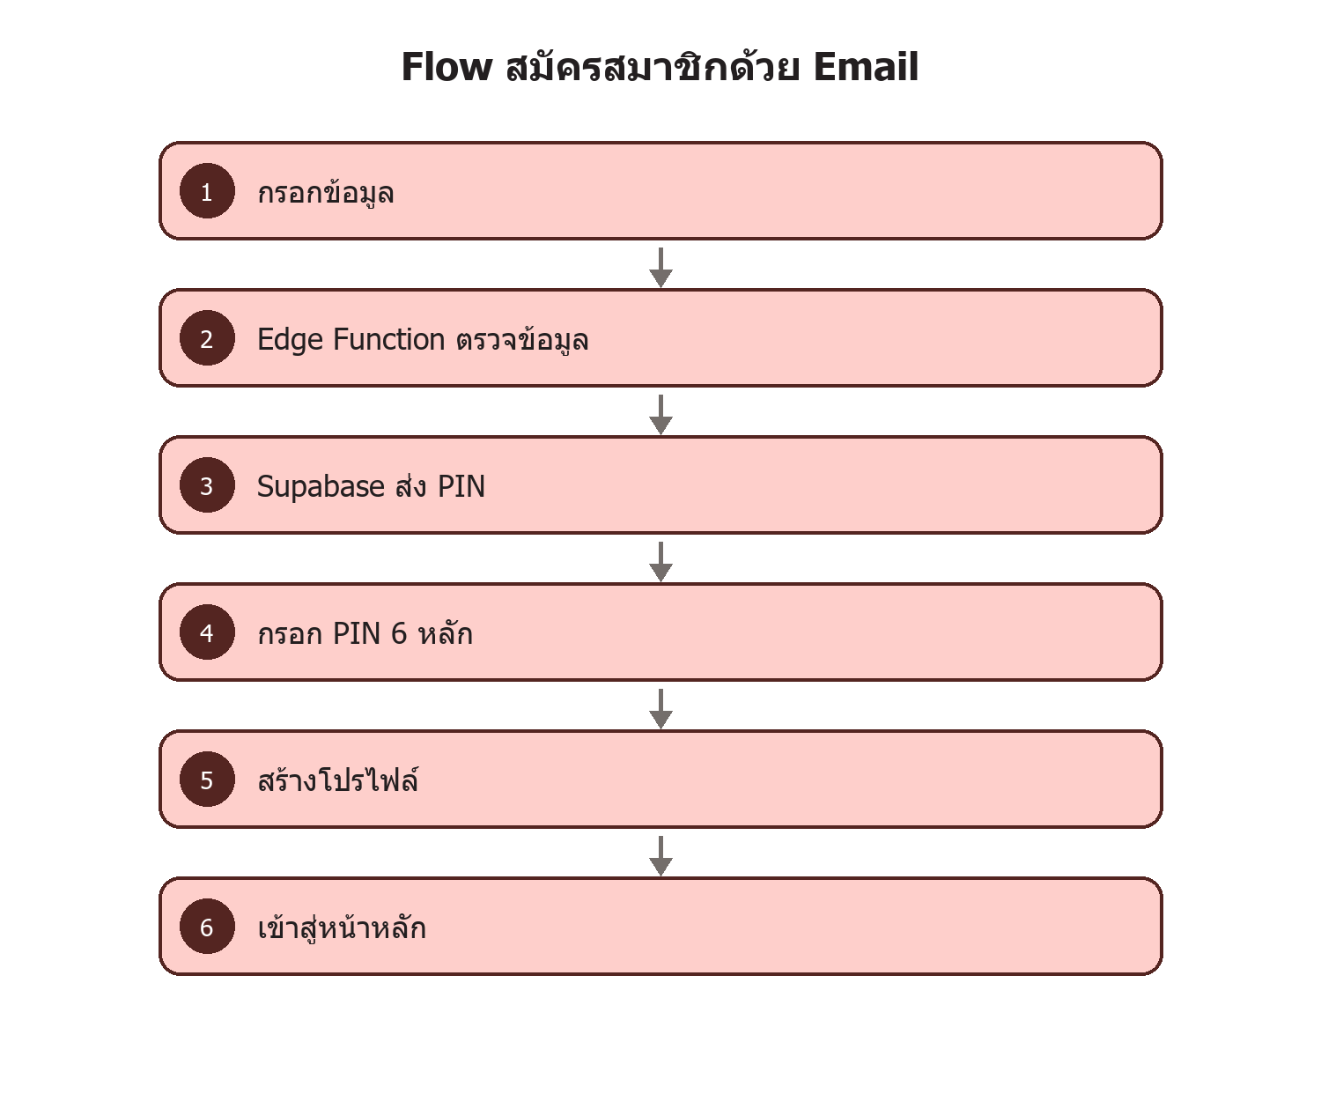

สมัครสมาชิกโดยใช้อีเมล
- ผู้ใช้กรอกชื่อที่แสดง Username Email และ Password
- หน้าจอตรวจ Username 3 ถึง 30 ตัว Password อย่างน้อย 12 ตัวและไม่เกิน 72 bytes และรูปแบบ Email
- AuthContext เรียก Edge Function account-register โดยไม่ส่ง service role key ไปยังแอป
- Edge Function จำกัด request 4096 bytes ตรวจข้อมูล และใช้ registration_attempt จำกัด 5 ครั้งต่อ 15 นาทีต่อกุญแจ พร้อมเพดานรวม 100 ครั้งต่อนาที
- Edge Function ตรวจชื่อหรืออีเมลซ้ำ แล้วเรียก Supabase Auth signUp
- Supabase ส่ง Email OTP โดยเทมเพลตใช้ Token แทน ConfirmationURL
- แอปเปิด VerifyEmail ให้กรอก PIN 6 หลัก และเรียก verifyOtp ด้วย type email
- Trigger provision_user สร้าง public.users เมื่อ email_confirmed_at มีค่าแล้วเท่านั้น
- Auth state เปลี่ยน แอปโหลดโปรไฟล์ และนำเข้าสู่ Main Tabs

สมัครสมาชิกโดยไม่ใช้อีเมล
- ผู้ใช้เว้น Email ว่างและส่งฟอร์ม
- Edge Function สร้างอีเมลภายในโดเมน accounts.joykin.invalid
- Admin Auth API สร้างผู้ใช้แบบ email_confirm true
- Trigger สร้างโปรไฟล์ทันที จากนั้น Edge Function signIn และส่งเฉพาะ access token กับ refresh token กลับแอป
- แอป setSession แล้วเข้าสู่ระบบทันที โดยผู้ใช้ไม่ต้องยืนยัน Email

เข้าสู่ระบบ
- ผู้ใช้กรอก Username หรือ Email และ Password
- Edge Function account-login ทำ normalization และ rate limit
- ระบบตอบข้อความผิดพลาดแบบเดียวและหน่วงอย่างน้อยประมาณ 500 ms เพื่อลดการเดาบัญชีจากข้อความหรือเวลา
- ถ้าเป็นบัญชีเก่าที่มี password_hash ระบบเปรียบเทียบ bcrypt ฝั่งเซิร์ฟเวอร์และย้ายเข้า Supabase Auth
- Supabase Auth ตรวจ Password ถ้า Email ยังไม่ยืนยัน ระบบ resend OTP และส่งผู้ใช้ไปหน้า VerifyEmail
- ถ้าสำเร็จ แอป setSession และ AuthProvider โหลดโปรไฟล์

บัญชี Guest
- Login เรียก signInAnonymously
- Trigger สร้างโปรไฟล์ Guest อัตโนมัติ
- Guest ใช้ฟังก์ชันหลักได้ แต่แก้ชื่อและรูปโปรไฟล์ไม่ได้
- บัญชี Anonymous ยังใช้บทบาทฐานข้อมูล authenticated จึงต้องอาศัย ownership policy ทุกตาราง

การเก็บ Session
- Native เก็บ session ใน Expo SecureStore โดยแบ่งข้อมูลเป็นชิ้นละ 1500 ตัวอักษร
- Web เก็บ session ในหน่วยความจำเท่านั้น ไม่เขียน token ลง localStorage
- เมื่อแอป Active จะเริ่ม auto refresh และเมื่อไม่ Active จะหยุด
- onAuthStateChange กระตุ้นการโหลดโปรไฟล์ใหม่ โดยหลีกเลี่ยงการเรียก Supabase ซ้อนใน auth lock
การออกแบบสำคัญคือ service role key อยู่ใน Edge Functions เท่านั้น แอปมือถือใช้ publishable key และ session ของผู้ใช้ การมีปุ่มซ่อนหรือแสดงใน UI จึงไม่ใช่ตัวควบคุมสิทธิ์หลัก

ระบบสุ่มอาหาร
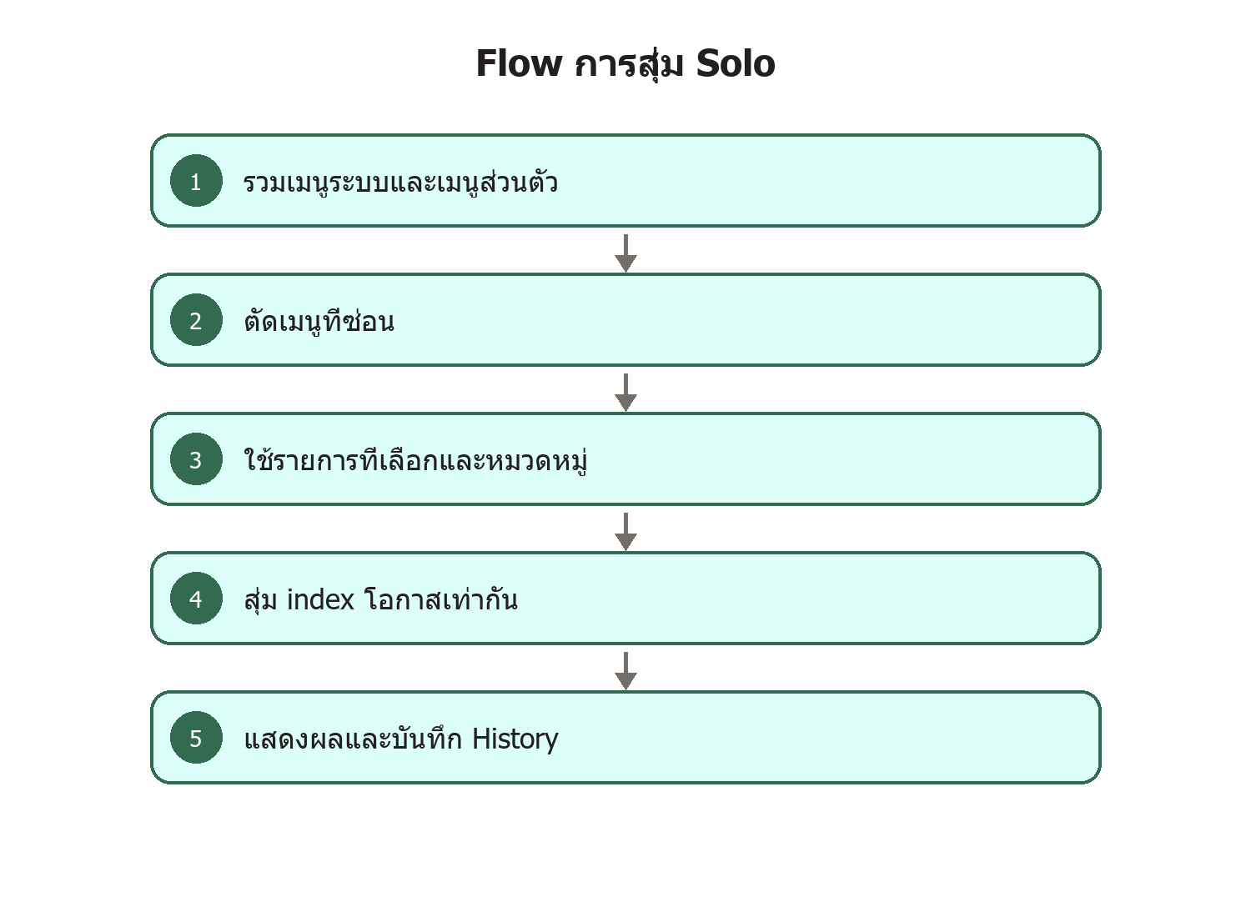

การสร้างรายการสำหรับสุ่ม
- โหลด foods ซึ่งเป็นเมนูระบบ และ user_foods ของผู้ใช้พร้อมกัน
- โหลด food_preferences ของผู้ใช้
- ตัดเมนูที่ is_hidden เป็น true
- สำหรับเมนูระบบ ตัดรายการที่ is_selected เป็น false
- ถ้าเลือกหมวดหมู่ ให้เหลือเฉพาะหมวดที่เลือก เมนูส่วนตัวถูกนำมารวมอัตโนมัติเมื่อไม่ถูกซ่อน
- ถ้ารายการสุดท้ายไม่ว่าง ให้สุ่ม index ด้วย floor Math random คูณจำนวนรายการ
- แสดงผลด้วยแอนิเมชันพลิกการ์ด และบันทึก history mode solo

หลักคณิตศาสตร์ของ Solo
index = floor(random() * N) โดย random() อยู่ในช่วง 0 ถึงน้อยกว่า 1 และ N คือจำนวนเมนูที่ผ่านตัวกรอง แต่ละเมนูจึงมีโอกาส 1 ต่อ N
หน้า Home ใช้หลักการเดียวกัน แต่สุ่มจากรายการรวมที่ผ่าน hidden และ selected โดยไม่ใช้ตัวกรองหมวดหมู่

หลักการตัดสิน Party
- ทุกคนโหวต Like หรือ Skip ครบทุกเมนู
- คะแนนหนึ่งคนต่อหนึ่งเมนูเก็บใน room_votes โดย Primary Key room_id user_id food_id ทำให้ส่งซ้ำแล้วไม่เปลี่ยนคะแนนเดิม
- เมื่อจำนวนคะแนนเท่ากับจำนวนผู้เล่นคูณจำนวนเมนู ระบบหากลุ่มเมนูที่จำนวน Like เท่ากับจำนวนผู้เล่น
- ถ้าไม่มีกลุ่มที่ทุกคน Like ผลคือ no_match
- ถ้ามีหนึ่งรายการ รายการนั้นชนะ ถ้ามีหลายรายการ PostgreSQL ใช้ order by random limit 1 เลือกหนึ่งรายการแบบสุ่มจากผู้ชนะร่วม
ระบบไม่ได้ใช้ AI หรือ Machine Learning ในการสุ่มอาหาร เป็น pseudo random ของ JavaScript สำหรับ Solo และ PostgreSQL random สำหรับการตัดสินกรณีผู้ชนะร่วมใน Party

ระบบห้อง Party
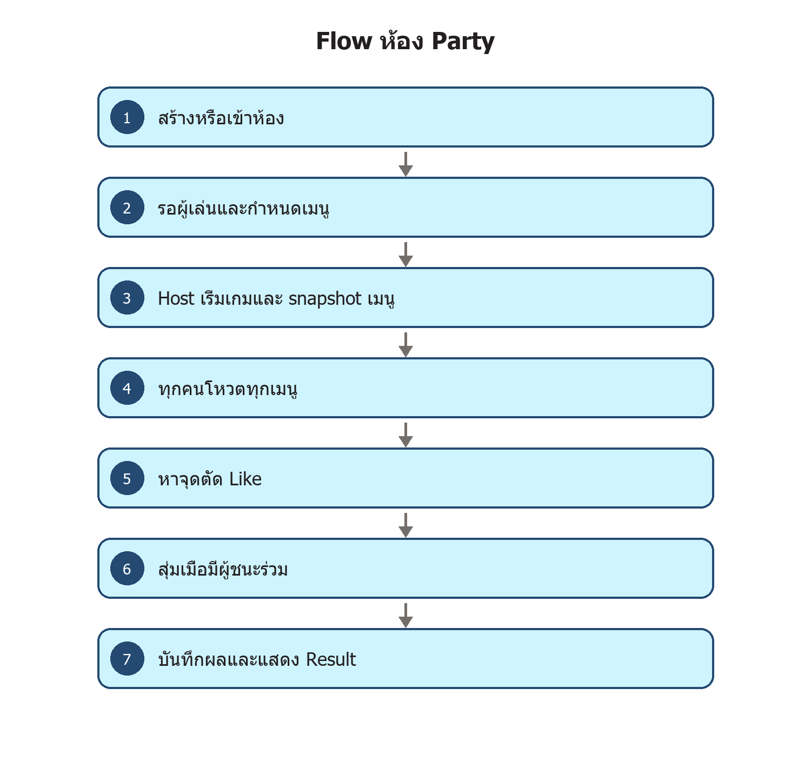
ช่วง | การทำงาน
สร้างห้อง | RPC party action create สร้างเลข 6 หลักด้วย PostgreSQL random พยายามได้สูงสุด 10 ครั้งหากชน ตั้ง capacity 4 version 2 และหมดอายุใน 2 ชั่วโมง
เข้าห้อง | ตรวจรหัส 6 หลัก สถานะ waiting เวลาหมดอายุ และจำนวนผู้เล่น ใช้ user id กันผู้ใช้คนเดียวซ้ำในห้อง
ล็อบบี้ | แสดงสมาชิก คัดลอกหรือแชร์รหัส และเพิ่มเมนูเองได้สูงสุด 50 รายการ ชื่อไม่เกิน 30 ตัวอักษร
เริ่มเกม | เฉพาะ Host และต้องมีอย่างน้อย 2 คน ฐานข้อมูลล็อกแถวห้องและ snapshot เมนูลง room_foods ถ้ามีเมนูห้องจะใช้เฉพาะรายการนั้น ไม่เช่นนั้นใช้ foods
ซิงก์ | Realtime UPDATE ของ rooms ใช้เป็นสัญญาณให้ refresh ส่วน snapshot จาก RPC เป็นข้อมูลจริง และมี polling ทุก 2 วินาทีเพื่อกู้จาก event ที่หลุด
โหวต | ทุกคำสั่งผ่าน RPC เดียว มี timeout 15 วินาที ไม่เลื่อนการ์ดแบบ optimistic จน server ยืนยัน
สรุปผล | เมื่อคะแนนครบ ฐานข้อมูลหาจุดตัด Like ของผู้เล่นทั้งหมด อัปเดตห้องเป็น done และบันทึก history ให้ผู้เล่นทุกคน
ออกจากห้อง | Host ออกจาก waiting หรือผู้เล่นออกระหว่าง playing จะยกเลิกรอบ ส่วนสถานะสมาชิกบันทึก left_at

เหตุผลที่ใช้ PostgreSQL RPC
การสร้างห้อง เริ่มเกม โหวต ออกจากห้อง และสรุปผลต้องเปลี่ยนหลายตารางพร้อมกัน RPC party ทำให้ฐานข้อมูลล็อกแถว rooms และทำทุกขั้นใน transaction เดียว จึงลดปัญหาผู้เล่นกดพร้อมกัน คะแนนซ้ำ หรือมีผู้สรุปผลหลายเครื่อง

ระบบโฆษณา
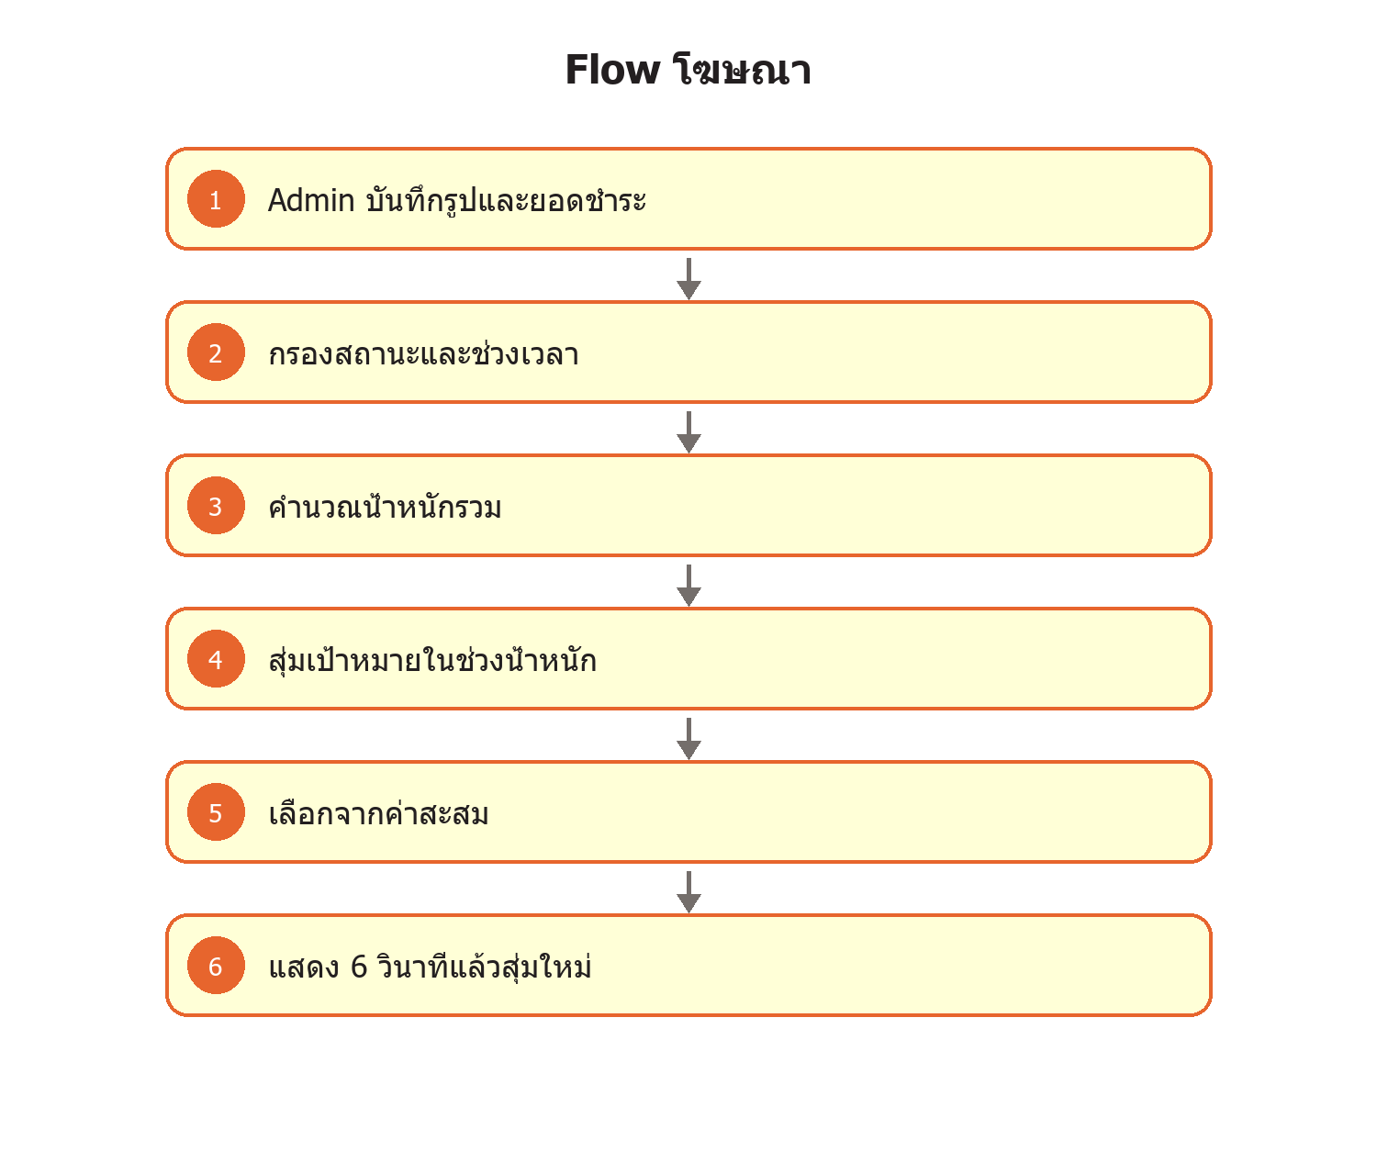

สิทธิ์และการจัดการ
- สิทธิ์ Admin มาจากแถวใน admin_users ไม่ได้มาจาก user metadata
- Settings แสดงปุ่ม Admin เฉพาะผู้ที่อ่านแถวของตนเองได้
- AdminAds รองรับเพิ่ม ดู แก้ไข เปิดหรือปิด และลบโฆษณา
- รูปโฆษณาเลือกอัตราส่วน 16 ต่อ 9 และเก็บใน bucket advertisements ภายใต้โฟลเดอร์ user id

หลักการคัดเลือก
หน้าแรกอ่านเฉพาะ is_active เท่ากับ true starts_at ไม่เกินเวลาปัจจุบัน และ ends_at ยังไม่หมดอายุหรือไม่มีค่า
probability(ad i) = payment_amount i / ผลรวม payment_amount ของโฆษณาที่เข้าเงื่อนไข
ถ้าร้าน A จ่าย 1000 บาท และร้าน B จ่าย 500 บาท ร้าน A มีโอกาสประมาณ 66.67 เปอร์เซ็นต์ และร้าน B ประมาณ 33.33 เปอร์เซ็นต์ต่อการเลือกหนึ่งครั้ง
AdCarousel เลือกใหม่ทุก 6000 ms พร้อม fade out 220 ms และ fade in 320 ms การเลือกแต่ละครั้งเป็นอิสระ จึงอาจเห็นโฆษณาเดิมติดกันได้
เมื่อไม่มีโฆษณาที่ใช้ได้ จะแสดงพื้นที่ว่างสำหรับโปรโมทร้านและเบอร์ติดต่อ 097-9253802
ยอดชำระต้องมากกว่า 0 และไม่เกิน 1000000000 ลิงก์ปลายทางต้องเป็น http หรือ https และรูป URL ต้องเป็น https

ระบบเมนู โปรด ประวัติ ค้นหา และโปรไฟล์

เมนูอาหาร
- foods เป็นรายการระบบ อ่านได้โดยผู้ใช้ที่เข้าสู่ระบบ
- user_foods เป็นรายการส่วนตัว เจ้าของเพิ่ม แก้ไข และลบได้
- AllFoods รวมสองแหล่งและแสดง source เพื่อแยกเมนูระบบกับของผู้ใช้
- ผู้ใช้ซ่อนเมนูได้โดยบันทึก food_preferences แทนการลบเมนูระบบ
- Solo มีตัวเลือก is_selected แยกจาก is_hidden สำหรับกำหนด pool เมนูระบบ

เมนูโปรด
- การบันทึกโปรดเรียก RPC save_favorite
- RPC ล็อกแถวผู้ใช้และตรวจชื่อเดิมก่อน insert เพื่อลดรายการซ้ำจากการกดพร้อมกัน
- หน้ารายการโปรดรวม image ที่บันทึกกับรูปจาก foods และลบได้เฉพาะแถวของตนเอง

ประวัติ
- Solo บันทึกหลังเปิดผลสุ่ม Party บันทึกตอนฐานข้อมูลสรุปผู้ชนะ
- หน้า History เรียงใหม่ไปเก่าและแสดงวันที่ เวลา หมวด และรูป
- ปุ่มล้างประวัติปัจจุบันล้างเฉพาะรายการบนหน้าจอ ไม่ลบข้อมูลในฐานข้อมูล

การค้นหา
- รอ 400 ms หลังพิมพ์ก่อนค้นหาเพื่อลดจำนวน request
- ใช้ ilike กับชื่ออาหาร จึงไม่สนตัวพิมพ์เล็กใหญ่
- ผู้ใช้ปกติค้นทั้ง foods และ user_foods ของตัวเอง Guest ค้นเฉพาะ foods

โปรไฟล์
- ผู้ใช้ปกติแก้ชื่อที่แสดงและรูปโปรไฟล์ได้ แต่ Username อ่านอย่างเดียว
- รูปเลือกจาก Gallery หรือกล้องและบันทึก URL ใน public.users
- Guest ไม่สามารถแก้ข้อมูลโปรไฟล์ได้

ระบบแผนที่และร้านใกล้เคียง
- ขอ foreground location permission
- อ่าน GPS แบบ Balanced accuracy และ reverse geocode เป็นชื่อพื้นที่
- ถ้าเปิดจากผลสุ่ม ใช้รัศมี 5000 เมตร ถ้าเปิดทั่วไปใช้ 3000 เมตร
- ส่ง Overpass QL ไปยัง overpass-api.de และสำรองที่ overpass.private.coffee
- รับ node way และ relation ที่เป็น restaurant fast_food cafe หรือ food_court
- คำนวณระยะทางด้วยสูตร Haversine และเก็บสูงสุด 30 ร้าน
- เมื่อมีชื่ออาหาร ให้คะแนนชื่อร้านตรง 100 คะแนน cuisine ตรง 60 คะแนน และเมนูอนุมานตรง 30 คะแนน แล้วใช้ระยะทางตัดสินลำดับถัดไป
- ถ้า GPS ถูกปฏิเสธ API ล้มเหลว หรือไม่พบร้าน จะแสดงข้อมูลตัวอย่างเพื่อให้เห็นการทำงาน
- ปุ่มเส้นทางเปิด Google Maps ด้วย latitude และ longitude ของร้าน

ความหมายของผลลัพธ์
OpenStreetMap มักมีประเภทร้านและ cuisine แต่ไม่ได้รับรองว่ามีรายการเมนูจริงทุกจุด เมนูที่แสดงจึงเป็นการอนุมานจาก cuisine และ amenity ไม่ใช่ข้อมูลเมนูจากร้านโดยตรง
user_foods เก็บ restaurant_name lat และ lng ได้ แต่ NearbyMap ปัจจุบันยังไม่ได้ผสานพิกัดเหล่านี้เข้ากับผล Overpass

ระบบรูปภาพและ Storage
- Expo Image Picker ขอสิทธิ์และคืน base64 โดยเลือกแก้ crop คุณภาพ 0.7
- imageBytes ตรวจว่ามี base64 ที่ถูกต้องและขนาดไม่เกิน 5 MB
- ตรวจ magic bytes เพื่อยอมรับเฉพาะ JPEG PNG หรือ WebP ไม่เชื่อ MIME จากชื่อไฟล์
- สร้าง path เป็น userId ตามด้วย timestamp และค่าสุ่ม แล้ว upload แบบ upsert false
- เก็บ public URL ในตารางที่เกี่ยวข้อง
- ถ้าเขียนฐานข้อมูลล้มเหลวหลังอัปโหลด discardUpload จะลบไฟล์ใหม่เพื่อลดไฟล์กำพร้า
- Storage policy จำกัดการเขียนไว้ที่โฟลเดอร์ user id และโฆษณาต้องผ่าน is_admin

โครงสร้างข้อมูล
ตาราง public ที่แอปใช้งานแบ่งเป็นข้อมูลผู้ใช้ ข้อมูลเมนู ประวัติ ห้อง Party และการดูแลโฆษณา ตาราง Party รุ่นใหม่ไม่เปิดให้ Client เขียนโดยตรง แต่ให้ RPC เป็นผู้จัดการ
ตาราง | ข้อมูลหลัก | เจ้าของหรือการเข้าถึง
users | โปรไฟล์ ชื่อ Username Email Guest และรูป | อ่านและแก้เฉพาะตนเอง โดย Guest แก้ไม่ได้
foods | เมนูระบบ ชื่อ หมวด ราคา รูป | ผู้ใช้ที่เข้าสู่ระบบอ่านได้
user_foods | เมนูส่วนตัว ร้าน พิกัด และรูป | เจ้าของ CRUD
food_preferences | hidden และ selected ต่อผู้ใช้ต่อเมนู | เจ้าของ CRUD
favorites | ชื่อ หมวด และรูปเมนูโปรด | เจ้าของอ่านและลบ การเพิ่มผ่าน RPC
history | ผลสุ่ม mode solo หรือ party และเวลา | เจ้าของ CRUD ตาม policy แต่ UI ล้างเฉพาะ local
rooms | รหัส สถานะ Host ความจุ เมนูห้อง วันหมดอายุ และผล | สมาชิกอ่านผ่าน policy การเขียนผ่าน RPC
participants | สมาชิก ชื่อ user id เวลาเข้าออก | ไม่มี Data API policy โดยตรง จัดการผ่าน RPC
room_foods | snapshot เมนูต่อรอบ | ไม่มี Data API policy โดยตรง จัดการผ่าน RPC
room_votes | Like หรือ Skip ต่อผู้ใช้ต่อเมนู | ไม่มี Data API policy โดยตรง จัดการผ่าน RPC
swipes | ข้อมูล Party รุ่นเก่า | คงไว้เพื่อ compatibility แต่ flow ใหม่ใช้ room_votes
admin_users | รายชื่อผู้ดูแล | ผู้ใช้เห็นได้เฉพาะแถวของตน
advertisements | รูป ลิงก์ ยอดชำระ ช่วงเวลา และสถานะ | ผู้ใช้เห็นรายการ active Admin CRUD

ความปลอดภัย
ชั้นความปลอดภัย | วิธีที่ใช้
รหัสผ่าน | Supabase Auth สำหรับบัญชีใหม่ รหัสผ่านขั้นต่ำ 12 ตัวและไม่เกิน 72 bytes บัญชีเก่า migrate ด้วย bcrypt ฝั่ง Edge Function
OTP | Email PIN 6 หลัก Verify ด้วย verifyOtp โปรไฟล์ยังไม่ถูกสร้างจนยืนยันสำเร็จ
Session | SecureStore บนมือถือ Memory only บน Web และ auto refresh ตาม AppState
Rate limit | สมัคร 5 ครั้งต่อ 15 นาทีต่อ key และ 100 ครั้งต่อนาทีรวม Login จำกัดผ่าน login_attempt Party create หรือ join 20 ครั้งต่อ 10 นาที
Enumeration | Login ตอบข้อความผิดเหมือนกันและหน่วงเวลาอย่างน้อยประมาณ 500 ms
RLS | ตารางผู้ใช้และข้อมูลส่วนตัวผูก auth.uid ส่วนข้อมูล Party เขียนผ่าน RPC
Service role | อยู่ใน Edge Function เท่านั้น ไม่ฝังในแอป Client ใช้ publishable key
Storage | จำกัดชนิดไฟล์ ขนาด โฟลเดอร์เจ้าของ และสิทธิ์ Admin สำหรับโฆษณา
Concurrency | Party ล็อกแถวห้อง room_votes มี composite primary key และ finalization เกิดใน transaction เดียว

ความเสถียรและการกู้คืน
- Party ใช้ snapshot จาก RPC เป็นแหล่งข้อมูลจริง Realtime เพียงแจ้งให้ refresh และ polling ทุก 2 วินาทีช่วยกู้ event ที่หลุด
- partyAction ยกเลิก request ที่เกิน 15 วินาที และ hook กันการอ่านหรือเขียนซ้อน
- การโหวตไม่เลื่อนการ์ดล่วงหน้าก่อน server ตอบ จึงไม่เกิด UI เดินหน้าทั้งที่คะแนนไม่ถูกบันทึก
- การอัปโหลดรูปใช้ upsert false และลบไฟล์ใหม่เมื่อบันทึกข้อมูลไม่สำเร็จ
- NearbyMap มี Overpass สำรองสอง endpoint และ demo fallback
- AuthProvider ใช้ generation counter ป้องกันผล request เก่ามาทับ session ใหม่

สถานะระบบที่ตรวจพบ
Supabase โปรเจกต์ what2eat-backend อยู่ที่ ap-southeast-1 สถานะ ACTIVE_HEALTHY และใช้ PostgreSQL 17.6 ณ วันที่ 2026-09-22
ข้อมูล | จำนวนแถว
users | 16
foods | 8
user_foods | 4
favorites | 6
history | 139
rooms | 37
participants | 55
room_foods | 0
room_votes | 0
admin_users | 0
advertisements | 0
food_preferences | 1

ผลการตรวจสอบ
- Local automated tests 12 จาก 12 ผ่าน
- Expo Doctor 21 จาก 21 ผ่าน
- Android JavaScript bundle ผ่าน 1411 modules
- git diff check ผ่าน

ข้อจำกัดและสิ่งที่ควรทำต่อ
- admin_users และ advertisements ยังไม่มีข้อมูลจริง ณ วันที่ตรวจ จึงยังไม่มีผู้ใช้เปิดหน้า Admin และหน้าแรกจะแสดงช่องติดต่อโฆษณา
- Big Party สูงสุด 20 คนยังไม่เปิดและไม่มีระบบชำระเงิน ห้องใช้งานจริงจำกัด 4 คน
- Map ใช้ข้อมูลชุมชน OpenStreetMap รายชื่อร้านหรือ cuisine อาจไม่ครบ และเมนูเป็นการอนุมาน
- พิกัดร้านที่บันทึกกับ user_foods ยังไม่ถูกนำไปแสดงร่วมกับผลร้านใกล้เคียง
- ปุ่มล้างประวัติซ่อนข้อมูลบนหน้าจอเท่านั้น ไม่ลบฐานข้อมูล
- การนับ 30 วินาทีในหน้า PIN ต้องตั้ง Email max frequency ฝั่ง Supabase เป็น 30 วินาทีด้วย มิฉะนั้น server อาจยังบังคับค่าที่ยาวกว่า
- Supabase Advisor รายงาน Leaked Password Protection ยังปิดอยู่ ควรเปิดก่อนใช้งานจริง
- Advisor เตือน policy ที่ใช้ role authenticated อาจครอบคลุม Anonymous user เพราะ Guest ใช้ Anonymous Auth ต้องคง ownership check ทุก policy และทบทวนสิทธิ์ที่ Guest ควรมี
- ตาราง participants room_foods room_votes และ swipes เปิด RLS แต่ไม่มี policy โดยตรง ซึ่งเป็นการปิด Data API โดยตั้งใจเพราะ flow ใหม่เขียนผ่าน RPC เท่านั้น ควรบันทึกเจตนานี้ไว้ในเอกสารการดูแลระบบ
- โฆษณาใช้ payment_amount เป็นน้ำหนักการแสดง ไม่ใช่ระบบประมูล งบที่ใช้จริง หรือการคิดค่าบริการตาม impression

วิธีรันและตรวจสอบระบบ
งาน | คำสั่ง | หมายเหตุ
ติดตั้ง | npm install | ติดตั้ง dependency ตาม package lock
รันใน WiFi เดียวกัน | npx expo start | สแกน QR ด้วย Expo Go
ทดสอบคนละเครือข่าย | npx expo start --tunnel | เครื่องพัฒนาต้องเปิด Metro และเชื่อมอินเทอร์เน็ต
ทดสอบอัตโนมัติ | npm test | ตรวจ 12 invariants และ weighted ads
ทดสอบ Supabase จริง | npm run test:security | ตรวจ anonymous denial และ Edge Function validation
ตรวจ Expo | npx expo-doctor | ตรวจ dependency และ configuration
Android bundle | npx expo export --platform android | ตรวจว่า Metro bundle สำเร็จ

อภิธานศัพท์
คำ | ความหมายในระบบนี้
RLS | Row Level Security กฎใน PostgreSQL ที่กรองสิทธิ์ทุก query ตามผู้ใช้
RPC | การเรียก PostgreSQL Function ผ่าน Supabase เช่น party และ save_favorite
Edge Function | โค้ด Deno บน Supabase สำหรับงานที่ต้องใช้ secret หรือควบคุมฝั่ง server
Snapshot | ภาพสถานะห้องล่าสุดที่ RPC ส่งกลับ ทั้งห้อง สมาชิก เมนู และคะแนนของผู้ใช้
Realtime | ช่องแจ้ง event จากฐานข้อมูล ใน Party ใช้กระตุ้นให้โหลด snapshot ใหม่
OTP | One Time Password ในที่นี้คือ PIN Email 6 หลัก
Weighted random | การสุ่มที่โอกาสไม่เท่ากัน โดยสัดส่วนตามน้ำหนัก
Uniform random | การสุ่มที่ทุกรายการใน pool มีโอกาสเท่ากัน
Overpass API | บริการ query ข้อมูล OpenStreetMap สำหรับหาร้านใกล้เคียง

แหล่งอ้างอิง
1. ซอร์สโค้ด Joykin Branch v1ice D:/Code/what2eat
2. Supabase Row Level Security https://supabase.com/docs/guides/database/postgres/row-level-security
3. Supabase Storage Access Control https://supabase.com/docs/guides/storage/security/access-control
4. Supabase Email Templates https://supabase.com/docs/guides/auth/auth-email-templates
5. Supabase Realtime Postgres Changes https://supabase.com/docs/guides/realtime/postgres-changes
6. Expo SDK 57 Reference https://docs.expo.dev/versions/v57.0.0/
7. OpenStreetMap Overpass API https://wiki.openstreetmap.org/wiki/Overpass_API

ไฟล์หลักที่ใช้ตรวจสอบ
- App.js
- context/AuthContext.js
- screens/HomeScreen.js และ screens/SoloScreen.js
- screens/PartyScreen.js screens/LobbyScreen.js screens/SwipeScreen.js screens/ResultScreen.js
- services/party.js hooks/usePartyRoom.js
- services/foodPreferences.js services/nearbyPlaces.js utils/weightedAds.js
- supabase/functions/account-register/index.ts และ account-login/index.ts
- database/secure_auth_and_party.sql database/registration_otp.sql database/dynamic_ads_and_food_preferences.sql
- utils/imageUpload.js utils/sessionStorage.js components/AdCarousel.js

